窗体顶端
- 洪湖岸边忆英烈 离退休处党总支组织党员和骨干赴洪湖开展主题党日活动
- 作者：离退休处任远 摄影 陈敏 编辑： 发布日期：2018-06-25
- 在建党97周年到来之际，为激励广大离退休党员坚定理想信念，增强党性修养，同时丰富离退休党员组织生活形式与内容，离退休党总支部组织七个离退休支部委员和部分党员骨干以及新老两届校老年人协会和校老教授协会负责同志、处办支部党员共44人于6月21日至22日赴洪湖红色教育基地参观学习两天，开展了“缅怀先烈，不忘初心，牢记使命，永跟党走”主题党日活动。
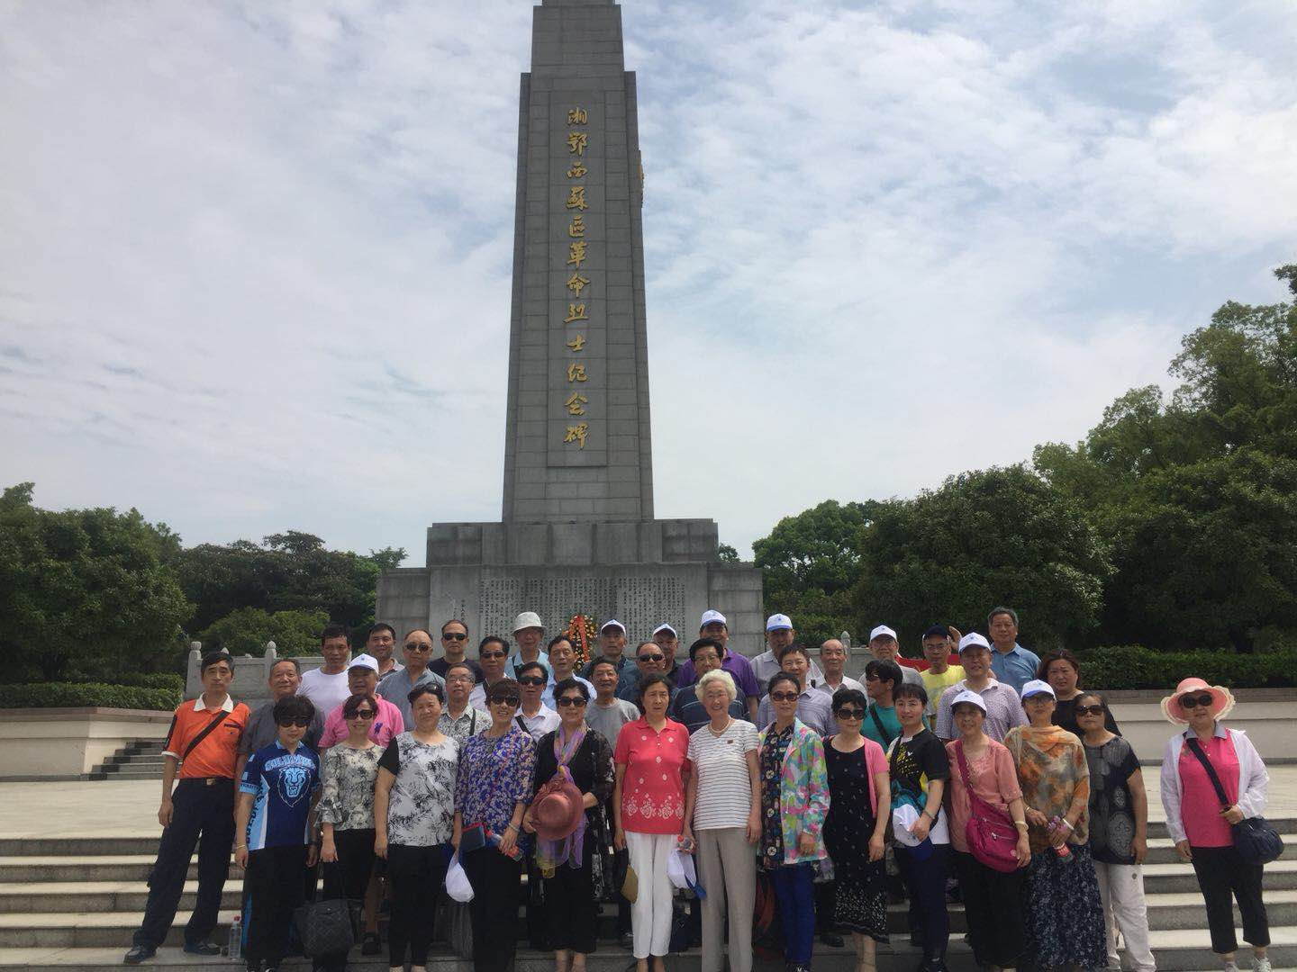
本次活动通过追忆革命先烈的壮烈事迹，锤炼党性修养，弘扬党的优良传统。大家参观了湘鄂西苏区革命烈士纪念馆，在湘鄂西苏区革命烈士纪念碑前，面对党旗全体党员佩戴“为人民服务”的党徽庄严宣誓，重温入党誓词，通过听讲解、参观纪念馆和烈士陵园，党员们深化了对“入党为什么、入党后怎么做”的思考；参观湘鄂西革命根据地首府旧址瞿家湾，在贺龙、周逸群、段德昌、谢觉哉、柳直荀等老一辈无产阶级革命家浴血奋战的地方，重温了革命先烈为了信念“百折不饶、同舟共济、不怕牺牲、勇于奉献”的光荣历史；乘船前往洪湖蓝田生态园，置身于大湖风光，泛舟湖上只为追寻当年革命者的脚步，重温那段峥嵘岁月；观看《洪湖赤卫队》实景演出之“这一仗打的真漂亮”，感受当年水上游击战争的光辉历史；欣赏《看天下的劳苦人民都解放》经典片段演出，大家身临其境，深受感染。
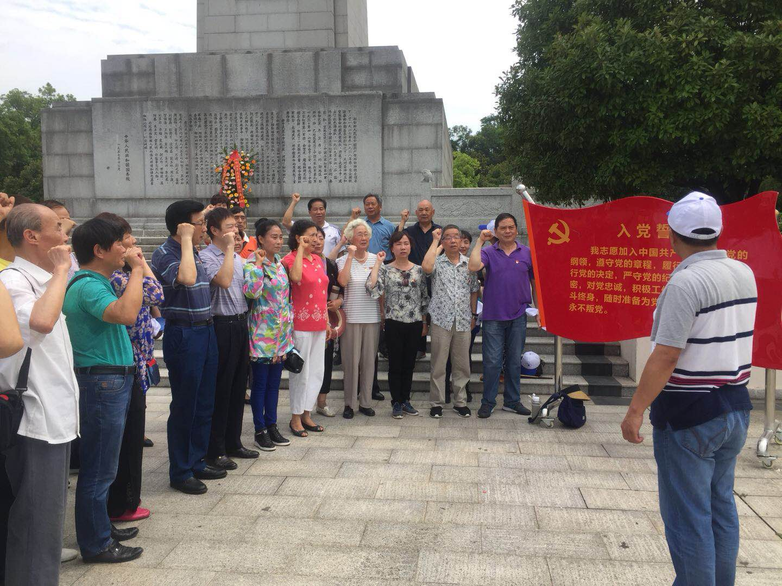
这次活动给党员们留下了深刻印象，使大家的思想得到了洗礼，同时也进一步提升了党员对“四个意识”的理解。老党员们纷纷表示要缅怀、铭记、学习革命先辈，不忘初心，牢记使命，坚定理想信念，发扬革命精神，为学校发展、为社会和谐、为实现“中国梦”发挥正能量，奉献余热。
窗体底端

